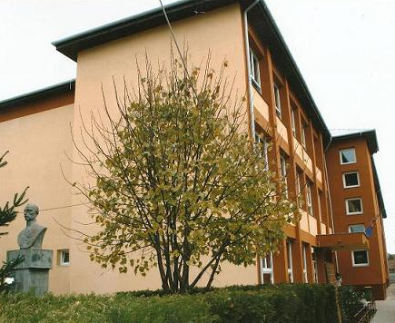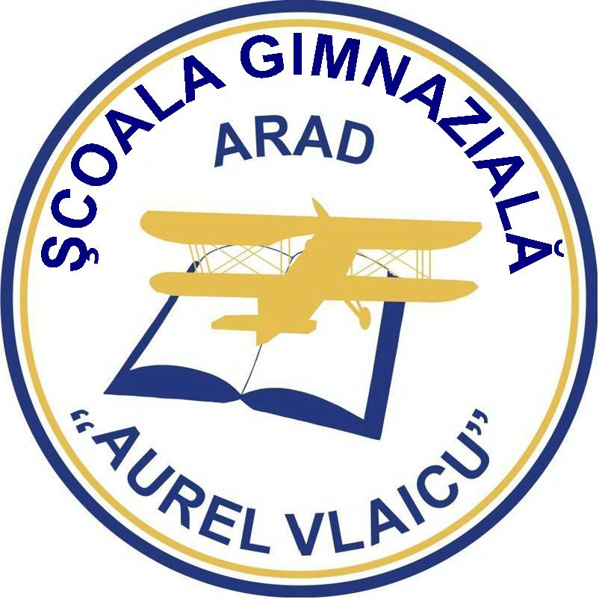
ŞcoalaGimnazială „AurelVlaicu” Arad
Str. Fulgerului nr. 2 - 4
310346 ARAD
Tel/fax: 0357/442060
Tel.: 0357/413294
E-mail:scoalaaurelvlaicu@yahoo.com

MEGHÍVÓ

AzAradi„AurelVlaicu”ÁltalánosIskolaazArad MegyeiTanfelügyelőséggel, illetveazAradi „AlexandruGavra” PedagógusokHázávalegyetembenmeghívjaÖnt/Önöketa Kulturálissokféleségés a neveléscíműnemzetköziszimpóziumra.

A rendezvényreaziskolaszékhelyén (Fulgeruluiutca 2 – 4 szám, Arad, Románia) kerülsor, 2015. március 27-én 15 óraikezdettel, háromszekcióban:
- Az olvasási kompetencia – az élethosszig tartó tanulás (lifelong learning) alapelve (könyvismertetések-recenziók)
- Azextracurriculáris (alaptanterven kívüli) tevékenységeknevelőhatása (követendőpéldák)
- A self-management (önképzés) ésazosztályközösségirányításánakelemei

Kérjük, részvételiszándékukat, a mellékeltszabályzattanulmányozásaután, aziratkozásinyilatkozatkitöltésével 2015. február 6-ig jelezzék a rodicagui@yahoo.come-mail címen.

Tisztelettel,

Tămăşan Petruşca

igazgató

